 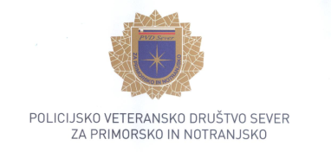 

Združenje Slovenskih častnikov Območno združenje Nova Gorica v sodelovanju s policijskim veteranskim društvom SEVER za Primorsko in Notranjsko organizirata na strelskem vadbišču PVD SEVER v kamnolomu Črnotiče 56 , 6275 Črni Kal

**MEDNARODNO TEKMOVANJE V PRAKTIČNEM STRELJANJU**

* Datum tekmovanja : **sobota 26. maj 2018 ob 8.00 uri**
* Črnotiče 56, 6275 Črni Kal, koordinate: N 45.56350 E 013.88507
* Tekmovanje se bo odvijalo po naslednjih propozicijah:

**Tema :** po pravilih IASC . Minimalno 60 strelov.

Streljanje s PA pištolo 9mm (1 proga)

Streljanje s puško šibrenica (1 proga)

Streljanje s AP 7,62mm (1 proga)

Streljanje s imitacijo MP5 cal.22

**Število prog:** štiri (oddaljenost tarče 5-20 m)

**Ocenjevanje:** zadetki + čas streljanja = rezultat

**Ekipa:** šteje tri člane

**Oprema:** uniforma pripadnost ekipi ali športna, zaščitna očala in glušniki

**Nagrade:** Pokali za I., II., III., mesto ekipno

Medalje za I., II., III., mesto posamično

Pokali za I., II., III., mesto ekipno OZSČ

Medalje za I., II., III., mesto posamično OZSČ

Pokal najboljša tuja ekipa

**Pristojbina:** 25 EUR na člana ekipe za delno kritje stroškov streliva, kosila in zavarovanja.

Nakažite na TRR SI56 0475 0000 0471 277 Območno združenje slovenskih častnikov Nova Gorica ali pri prijavi ekip na strelišču.

Ref: SI00 2018

**Čas prijave in vplačil:** Do 21. 5. 2018

**Naslov:**

OZSČ Nova Gorica

Ajševica 18

5000 NOVA GORICA

E-mail : ozscng@gmail.com

**Informacije :** Stanko Dužič tel. 00386 (0)31 373 642

Predsednik

Kapitan fregate

Stanko Dužič